ФЕДЕРАЛЬНОЕ ГОСУДАРСТВЕННОЕ АВТОНОМНОЕ ОБРАЗОВАТЕЛЬНОЕ УЧРЕЖДЕНИЕ ВЫСШЕГО ОБРАЗОВАНИЯ

ТЮМЕНСКИЙ ГОСУДАРСТВЕННЫЙ УНИВЕРСИТЕТ

ИНСТИТУТ МАТЕМАТИКИ И КОМПЬЮТЕРНЫХ НАУК

КАФЕДРА ИНФОРМАЦИОННЫХ СИСТЕМ

Курсовая работа

на тему:

**«Создание АИС для предметной области Мебельная фабрика»**

**Выполнил:**

студент группы

25ИСиТ169

Пихтовникова И.В.

**Проверил:**

ассистент кафедры

программной инженерии

Красиков В.Е.

Тюмень, 2018

# Содержание

Введение 3

Основная часть 4

1 Диаграмма прецедентов «как есть» 4

2 Объект автоматизации 9

3 Диаграмма прецедентов «как будет» 10

4 Диаграммы последовательностей 16

5 Модель базы данных 18

Заключение 20

# Введение

Для моделирования построения АИС необходимо изучить предметную область, построить модель прецедентов «как есть» для выявления проблем в предметной области. Выявленные проблемы необходимо решить путем автоматизации бизнес-процессов предприятия. Изменения, прогнозируемые с введением АИС, должны быть отображены на модели прецедентов «как будет».

Модели взаимодействия различных типов пользователей с системой нужно отобразить с помощью диаграмм последовательностей UML.

Для работы с системой необходима база данных. Необходимо построить модель БД с учетом специфики предметной области.

# Основная часть

# 1 Диаграмма прецедентов «как есть»

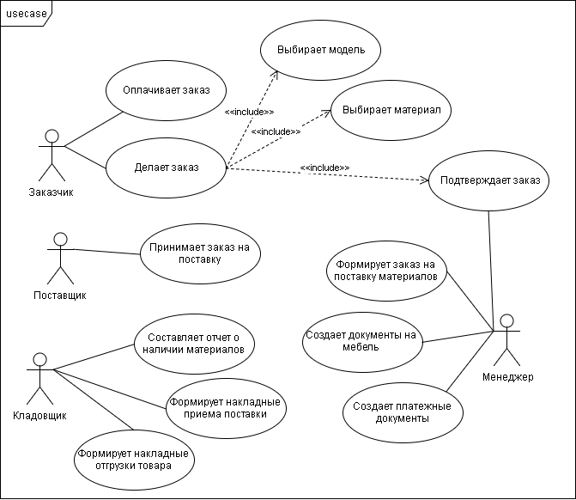На рисунке 1 изображена модель прецедентов «как есть».

# Спецификация

Рисунок 1 - Модель прецедентов "как есть"

**Прецедент:** Делает заказ

**Описание:** Заказчик оформляет заказ.

**Главные актеры:** Заказчик.

**Постусловия:**

1. Заказчик оформил заказ.

**Основной поток:**

1. Заказчик делает заказ.

**include** Выбрать модель

**include** Выбрать материал

**include** Подтвердить заказ

**Расширяющий прецедент:** Выбрать модель

**Описание:** Сегмент 1: Заказчик выбирает модель для заказа.

**Главные актеры:** Заказчик.

**Сегмент 1 постусловия:**

1. Заказчик выбрал модель/и.

**Основной поток сегмента 1:**

1. Заказчик выбирает модель из каталога.

**Расширяющий прецедент:** Выбрать материал

**Описание:** Сегмент 1: Заказчик выбирает материал.

**Главные актеры:** Заказчик.

**Сегмент 1 предусловия:**

1. Заказчик выбрал модель.

**Основной поток сегмента 1:**

1. Заказчик выбирает материал, из которого может состоять модель.

**Расширяющий прецедент:** Подтвердить заказ

**Описание:** Сегмент 1: Менеджер подтверждает заказ.

**Главные актеры:** Заказчик, Менеджер.

**Сегмент 1 предусловия:**

1. Заказчик оформил заказ.

**Сегмент 1 постусловия:**

1. Заказ подтвержден или отменен.

**Основной поток сегмента 1:**

1. Менеджер связывается с Заказчиком, оформившим заказ.

1. Заказчик подтверждает заказ или отказывается от него.

**Прецедент:** Принимает заказ на поставку

**Описание:** Поставщик принимает заказ на поставку материалов.

**Главные актеры:** Поставщик.

**Предусловия:**

1. Менеджер фабрики отправил заказ на поставку.

**Постусловия:**

1. Заказ отправлен в работу.

**Основной поток:**

1. Поставщик принимает заказ на поставку материалов.

**Прецедент:** Формирует заказ на поставку материалов

**Описание:** Менеджер формирует заказ на поставку материалов.

**Главные актеры:** Менеджер.

**Предусловия:**

1. Есть отчет о наличии материалов на складе.
2. Для выполнения заказов на создание мебели не хватает материалов.

**Постусловия:**

1. Менеджер отправил заявку.

**Основной поток:**

1. Менеджер анализирует необходимость заказа материалов.
2. Менеджер составляет заказ на поставку материалов.

**Прецедент:** Создать документы на мебель

**Описание:** Менеджер оформляет документы на мебель.

**Главные актеры:** Менеджер.

**Предусловия:**

1. Заказ на изготовление мебели выполнен.
2. Заказчик готов забрать свой заказ.

**Постусловия:**

1. Документы готовы к выдаче.

**Основной поток:**

1. Менеджер оформляет документы на мебель (гарантия и т.п.).

**Прецедент:** Создать платежные документы

**Описание:** Менеджер оформляет квитанции.

**Главные актеры:** Менеджер.

**Предусловия:**

1. Заказ на изготовление мебели выполнен.
2. Заказчик готов забрать и оплатить свой заказ.

**Постусловия:**

1. Квитанции выданы заказчику.

**Основной поток:**

1. Менеджер создает квитанции на оплату заказа.

**Прецедент:** Составить отчет о наличии материалов

**Описание:** Кладовщик составляет отчет о наличии материалов на складе.

**Главные актеры:** Кладовщик

**Постусловия:**

1. Отчет создан и передан менеджеру.

**Основной поток:**

1. Кладовщик на основе учета составляет отчет о наличии/отсутствии материалов.

**Прецедент:** Формировать накладные приема поставки

**Описание:** Кладовщик формирует накладную приема поставки.

**Главные актеры:** Кладовщик.

**Предусловия:**

1. Прибыла поставка материалов.

**Постусловия:**

1. Поставка принята и учтена.

**Основной поток:**

1. Кладовщик создает и заполняет накладную о приеме поставки.
2. Материалы отправляются на склад.

**Прецедент:** Формировать накладные на отгрузку товара

**Описание:** Кладовщик формирует накладные на отгрузку мебели.

**Главные актеры:** Кладовщик.

**Предусловия:**

1. Заказ на изготовление мебели выполнен.
2. Заказчик готов забрать свой заказ.

**Постусловия:**

1. Заказ отгружен и отправлен к Заказчику.

**Основной поток:**

1. Кладовщик формирует накладные на отгрузку готового заказа.
2. Товар отгружают и отправляют к заказчику с копией накладных.

# 2 Объект автоматизации

1. Общие сведения

1.1. Наименование системы

1.1.1. Полное наименование системы

Мебельная фабрика

1.1.2. Краткое наименование системы

Фабрика

1.2. Основания для проведения работ

Работа выполняется на основе документа, содержащего задание на проектирование АИС для мебельной фабрики.

1.3. Наименование организаций – Заказчика и Разработчика

1.3.1. Заказчик

Заказчик: Красиков В.Е.

Адрес фактический: г. Тюмень

Телефон: +7 (3452) 123-456

1.3.2. Разработчик

Разработчик: Пихтовникова И.В.

Адрес фактический: г. Тюмень

Телефон / Факс: +7 (3452) 963-852

1.4. Плановые сроки начала и окончания работы

Начало работы начинается после получения тех.задания с темой для курсовой. Окончание работы определено окончанием семестра.

1.5. Источники и порядок финансирования

Отсутствуют

1.6. Порядок оформления и предъявления заказчику результатов работ

Работа в виде оформленной курсовой работы сдается Заказчику на проверку.

3. Назначение и цели создания системы

3.1. Назначение системы

Проектирование системы для мебельной фабрики предназначено для создания модели АИС и рассмотрения всех возможных проблем и исходов при создании системы.

3.2. Цели проектирования системы

Целью проектирования системы является рассмотрение возможных исходов и действий сотрудников в системе, разработка модели БД системы и утверждение модели пользовательского интерфейса

3.3 Задачи проектирования системы

Проектируемая система должны выполнять следующие функции:

1. формировать нужные отчеты по запросу;
2. предоставлять возможность оформления заказа на изготовление мебели;
3. предоставлять возможность оформления заказа на поставку материалов;
4. вести учет заказов;
5. хранить информацию о текущих (доступных для производства) и архивных моделях;
6. предоставлять возможность формирования накладных.

# 3 Диаграмма прецедентов «как будет»

На рисунке 2 представлена модель прецедентов «как будет» после введения в работу АИС.

# Спецификация

Рисунок 2 - Диаграмма прецедентов "как будет"

**Прецедент:** Делает заказ

**Описание:** Заказчик оформляет заказ.

**Главные актеры:** Заказчик.

**Постусловия:**

1. Заказчик оформил заказ.

**Основной поток:**

1. **Точка расширения:** Формирует каталог выпускаемой продукции
2. Заказчик делает заказ.

**include** Выбрать модель

**include** Выбрать материал

**include** Подтвердить заказ

**Прецедент:** Выбрать модель

**Описание:** Заказчик выбирает модель для заказа.

**Главные актеры:** Заказчик.

**Постусловия:**

1. Заказчик выбрал модель/и.

**Основной поток:**

1. Заказчик выбирает модель из каталога.

**Расширяющий прецедент:** Формировать каталог выпускаемой продукции

**Описание:** Сегмент 1: Система формирует каталог.

**Главные актеры:** Заказчик, Система.

**Основной поток сегмента 1:**

1. На основе текущих моделей в производстве система создает каталоги для заказчиков.

**Прецедент:** Выбрать материал

**Описание:** Заказчик выбирает материал.

**Главные актеры:** Заказчик.

**Предусловия:**

1. Заказчик выбрал модель.

**Основной поток:**

1. Заказчик выбирает материал, из которого может состоять модель.

**Прецедент:** Подтвердить заказ

**Описание:** Менеджер подтверждает заказ.

**Главные актеры:** Заказчик, Менеджер.

**Предусловия:**

1. Заказчик оформил заказ.

**Постусловия:**

1. Заказ подтвержден или отменен.

**Основной поток:**

1. Менеджер связывается с Заказчиком, оформившим заказ.

1. Заказчик подтверждает заказ или отказывается от него.
2. Менеджер ставит метку в системе.

**Прецедент:** Принимает заказ на поставку

**Описание:** Поставщик принимает заказ на поставку материалов.

**Главные актеры:** Поставщик.

**Предусловия:**

1. Менеджер фабрики отправил заказ на поставку.

**Постусловия:**

1. Заказ отправлен в работу.

**Основной поток:**

1. Поставщик принимает заказ на поставку материалов.

**Прецедент:** Формирует заказ на поставку материалов

**Описание:** Менеджер формирует заказ на поставку материалов.

**Главные актеры:** Менеджер.

**Предусловия:**

1. Есть отчет о наличии материалов на складе.
2. Для выполнения заказов на создание мебели не хватает материалов.

**Постусловия:**

1. Менеджер отправил заявку.

**Основной поток:**

1. Менеджер анализирует необходимость заказа материалов.
2. Менеджер составляет заказ на поставку материалов.

**Прецедент:** Создать документы на мебель

**Описание:** Система создает документы на мебель.

**Главные актеры:** Система.

**Предусловия:**

1. Заказ на изготовление мебели выполнен.
2. Заказчик готов забрать свой заказ.

**Постусловия:**

1. Документы готовы к выдаче.

**Основной поток:**

1. Система формирует документы на мебель (гарантия и т.п.).
2. Менеджер распечатывает и заверяет документы и отдает заказчику.

**Прецедент:** Создать платежные документы

**Описание:** Система оформляет квитанции.

**Главные актеры:** Система.

**Предусловия:**

1. Заказ на изготовление мебели выполнен.
2. Заказчик готов забрать и оплатить свой заказ.

**Постусловия:**

1. Квитанции выданы заказчику.

**Основной поток:**

1. Система создает квитанции на оплату заказа.
2. Менеджер распечатывает и заверяет квитанции и отдает заказчику.

**Прецедент:** Составить отчет о наличии материалов

**Описание:** Система составляет отчет о наличии материалов на складе.

**Главные актеры:** Система

**Постусловия:**

1. Отчет создан и доступен менеджеру.

**Основной поток:**

1. Система на основе учетных данных составляет отчет о наличии/отсутствии материалов.

**Прецедент:** Формировать накладные приема поставки

**Описание:** Кладовщик формирует накладную приема поставки.

**Главные актеры:** Кладовщик.

**Предусловия:**

1. Прибыла поставка материалов.

**Постусловия:**

1. Поставка принята и учтена в системе.

**Основной поток:**

1. Кладовщик создает в системе и заполняет накладную о приеме поставки.
2. Материалы отправляются на склад.

**Прецедент:** Формировать накладные на отгрузку товара

**Описание:** Кладовщик формирует накладные на отгрузку мебели.

**Главные актеры:** Кладовщик.

**Предусловия:**

1. Заказ на изготовление мебели выполнен.
2. Заказчик готов забрать свой заказ.

**Постусловия:**

1. Заказ отгружен и отправлен к Заказчику.

**Основной поток:**

1. Кладовщик создает в системе и формирует накладные на отгрузку готового заказа.
2. Товар отгружают и отправляют к заказчику с копией накладных.

# 4 Диаграммы последовательностей

Модель взаимодействия с заказчиком на изготовление мебели отображена на рисунке 3.

Модель взаимодействия с поставщиком материалов изображена на рисунке 4.

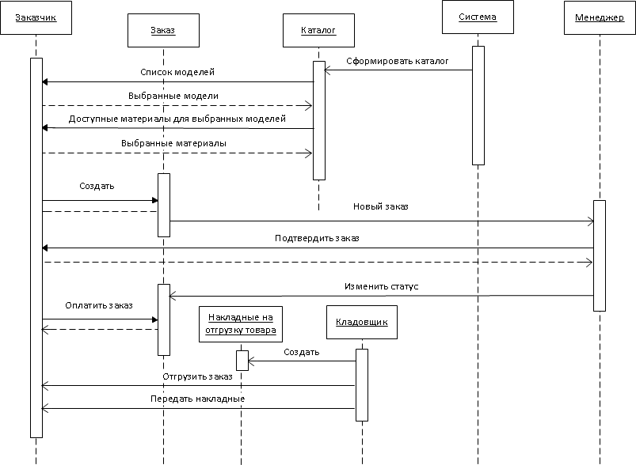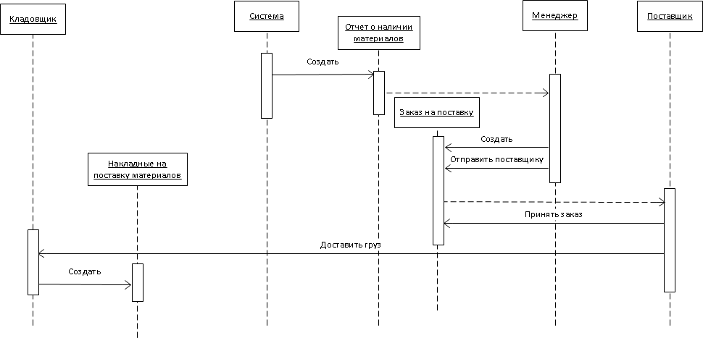

Рисунок 4 - Диаграмма последовательностей взаимодействия с поставщиком

Рисунок 3 - Диаграмма последовательностей взаимодействия с заказчиком

# 5 Модель базы данных

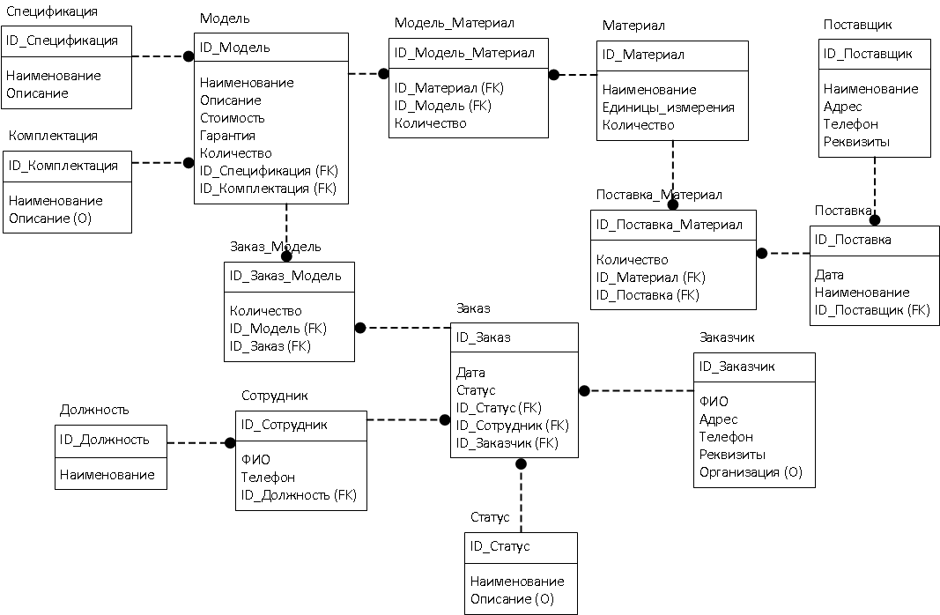Модель базы данных представлена на рисунке 5.

Рисунок 5 – Модель базы данных

В результате исследования предметной области были созданы следующие таблицы.

* Спецификация.
* Комплектация.
* Модель.
* Должность.
* Сотрудник.
* Заказ_Модель.
* Заказ.
* Статус.
* Заказчик.
* Поставка.
* Поставка_Материал.
* Модель_Материал.
* Материал.
* Поставщик.

# Заключение

В результате работы была исследована предметная область «Мебельная фабрика». Были построены диаграммы прецедентов «как есть» и «как будет» с описанием спецификации, диаграммы последовательностей, а также построена модель базы данных.